Модели жизненных циклов:

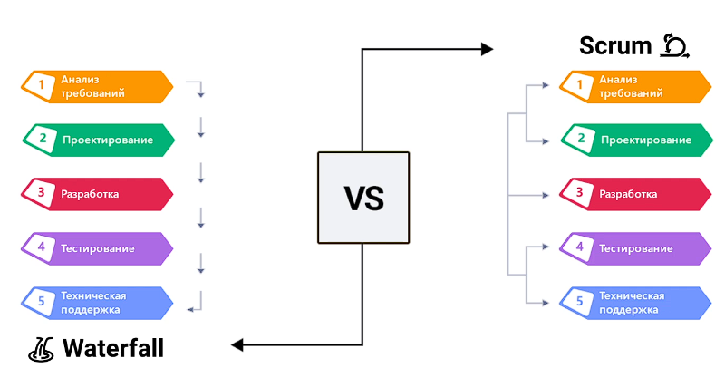

1. Каскадные(waterfall)

Минусы:

* Неизменяемость требований
* Невозможность вернуться назад
* Позднее тестирование и выпуск
* Невозможность убедиться в качестве продукта

Плюсы:

* Прозрачность, четкие сроки и план
* Подробная документация
* Упор на качество
* Удобство контроля

1. Гибкие(agile, scrum)

Минусы:

* Долгое время разработки до первого релиза
* Высокая цена найма многофункциональных работников
* Нет фиксированного бюджета и тех задания
* Сложности планирования крупных проектов

Плюсы:

* Гибкое изменение требований
* Снижение рыночных рисков
* Рабочий продукт в конце каждого спринта
* Универсальная мотивированная команда

